Памятка информирования граждан об угрозе возникновения схода снега с крыш зданий и соблюдения мер предосторожности

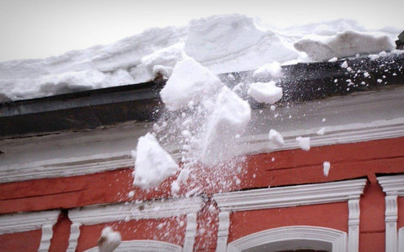

В связи с неустойчивыми погодными условиями, резким потеплением атмосферных температур в период с 01.02.2025 по 02.02.2025 на территории Свердловской области прогнозируется теплая погода до +3оС днем, мокрый снег, возможен сход снежных масс и сосулек с крыш домов со скатными крышами.

Потепление приводит к тому, что снежный покров под воздействием влажности становится в три раза тяжелее.

Сход скопившейся на крыше снежной и ледяной массы очень опасен!

Помните:

- Чаще всего сосульки образуются над водостоками, поэтому эти места фасадов домов особенно опасны. Их необходимо обходить стороной;

- Соблюдайте осторожность и, по возможности, не подходите близко к стенам зданий со скатными крышами;

- Если вы услышали подозрительный шум на крыше – нельзя останавливаться, поднимать голову и рассматривать, что там случилось. Возможно это сход снега или ледяной глыбы. Бежать от здания нельзя. Необходимо прижаться к стене, козырек крыши послужит укрытием;

- После падения снега и льда с края крыши, снег и лед могут сходить и с середины крыши, поэтому если на тротуаре видны следы ранее упавшего снега или ледяные холмики от воды капавшей с сосулек, то это указывает на опасность данного места;

- Не ходить по улице в наушниках, вы не услышите шума падающего снега с крыши;

- Всегда обращайте внимание на огороженные участки тротуаров и ни в коем случае не заходите в опасные зоны;

- Чтобы избежать травматизма, родителям необходимо научить своих детей соблюдению правил нахождения вблизи жилых домов и не позволять находиться в таких местах детям.

БУДЬТЕ ВНИМАТЕЛЬНЫ И ОСТОРОЖНЫ, ПРИ ДВИЖЕНИИ ПО УЛИЦАМ ДЕРЖИТЕСЬ ПОДАЛЬШЕ ОТ ДОМОВ, НЕ ПАРКУЙТЕ АВТОТРАНСПОРТ ВБЛИЗИ ЗДАНИЙ СО СКАТНЫМИ КРЫШАМИ НА РАССТОЯНИИ НЕ БЛИЖЕ 10-12 М!